Mã chứng khoán: [MaChungKhoan] – [TenCongTy]

Ngành - Lĩnh vực kinh doanh: [TenLinhVuc]

Sở hữu nhà nước (%): [TiLeSoHuuNhaNuoc]

Sở hữu nước ngoài (%): [TiLeSoHuuNuocNgoai]

Sở hữu khác (%): [TiLeSoHuuKhac]

Thông tin cơ bản:

P/E (lần): [ChiSoPE]

P/B (lần): [ChiSoPB]

ROA (%) : [TiSoROA]

ROE (%) : [TiSoROE]

SLCP lưu hành (cp) : [SoLuongCP]

Tổng cộng tài sản (tỷ đồng): [TongTaiSan]

Diễn biến TTCK phiên [NgayGiaoDich]

[BieuDoGia]

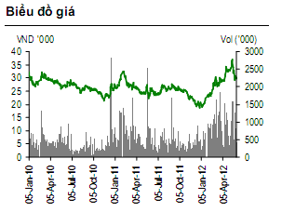

Giá hiện tại (đ): [GiaCoPhieuHienTai]

Kênh giá : [GiaTriThapNhat] – [GiaTriCaoNhat]

Số cổ phiếu đang lưu hành: [SoLuongCPLuuHanh]

Vốn hóa (tỷ đ) : [VonHoa]

KL trung bình 10 ngày : [KhoiLuongCP10]

Trong phiên giao dịch, [MaChungKhoan] giao dịch tại vùng giá tham chiếu [GiaCoPhieuHienTai]. Giá mở cửa [GiaMoCua], giá đóng cửa [GiaDongCua], [TrangThaiGia][TiLeThayDoi] so với phiên trước. Khối lượng cổ phiếu giao dịch [SoLuongCPGiaoDich]